МИНИСТЕРСТВО НАУКИ И ВЫСШЕГО ОБРАЗОВАНИЯ РОССИЙСКОЙ ФЕДЕРАЦИИ  
федеральное государственное бюджетное образовательное учреждение высшего образования  
**«УЛЬЯНОВСКИЙ ГОСУДАРСТВЕННЫЙ ТЕХНИЧЕСКИЙ УНИВЕРСИТЕТ»**

Факультет информационных систем и технологий  
Кафедра «Информационные системы»  
Дисциплина «Программирование мобильных устройств»

Лабораторная работа №5

Выполнил:  
студент гр. ПИбд-32  
Давыдов Юрий  
Проверил:  
доцент кафедры  
Филиппов А.А.

Ульяновск, 2023 г

Лабораторная работа №5

Взаимодействие с REST API. Необходимо:

1. Создать сервис для работы с REST API с помощью Retrofit. В качестве сервера можно использовать json-server или самостоятельную реализацию.

2. Создать репозитории для абстрагирования от реализации механизма доступа к данным. Новые репозитории должны реализовывать интерфейсы-репозитории из ЛР 4, а также использовать классы-репозитории для работы с БД.

3. Для работы со страничными данными (paging) необходимо реализовать RemoteMediator в соответствующем новом репозитории.

4. Адаптировать ViewModel для работы с новыми репозиториями. Бизнеслогика должна быть изменена минимально.

5. Отчет и изменения проекта загрузить в репозиторий по адресу <http://student.git.athene.tech>

Создал класс для взаимодействия сервера и моего приложения

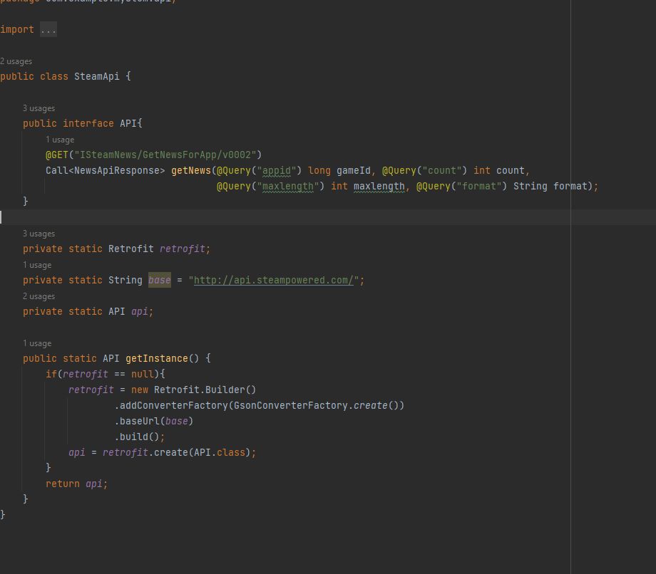

Создал java класс класс для ожидаемого ответа от сервера

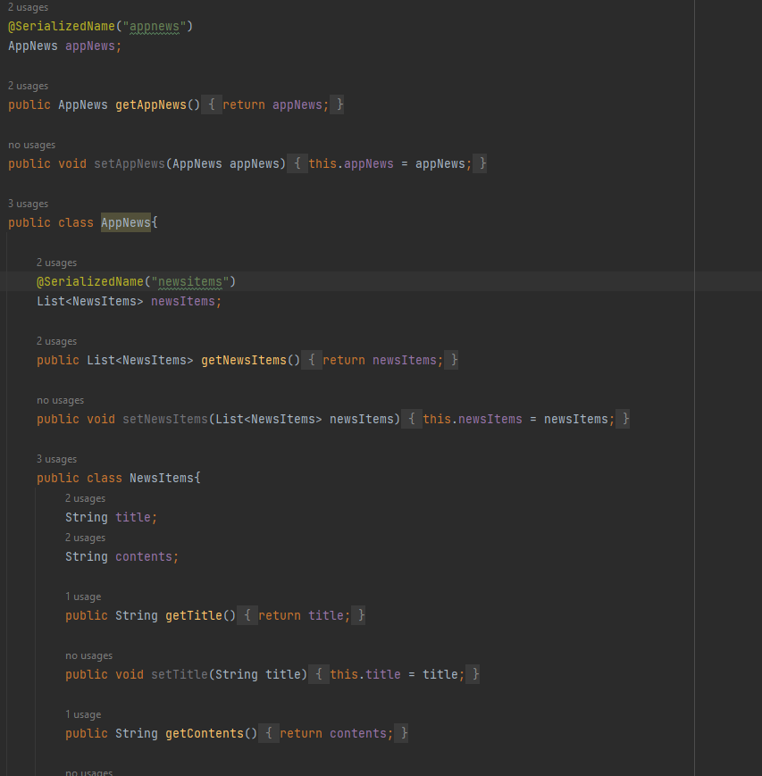

Создал фрагмент для отображения новостей

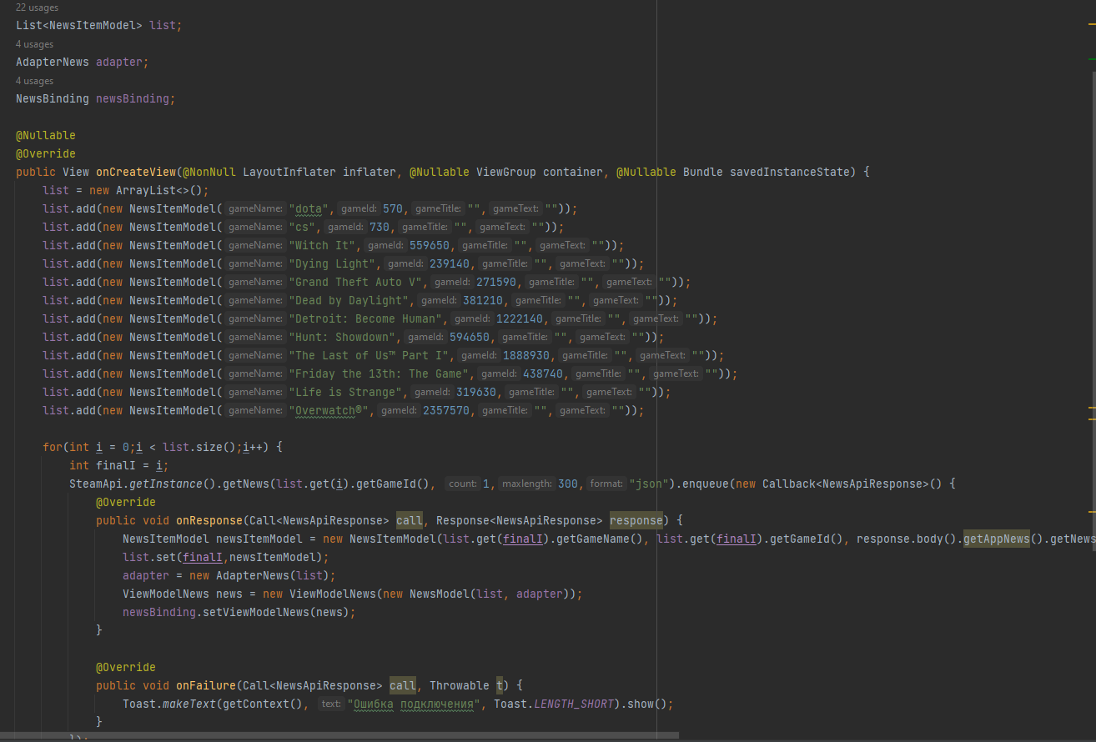

Модель для списка новостей

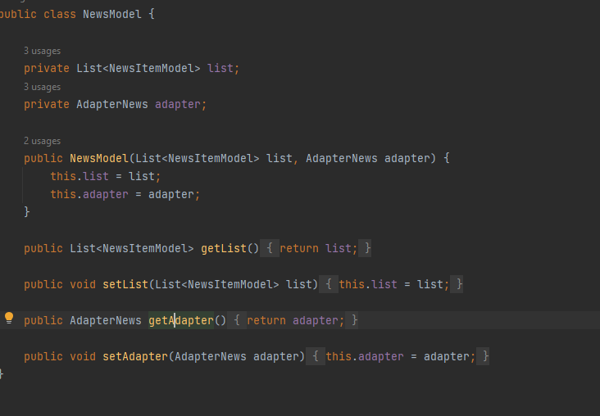

Модель для одного объекта новостей

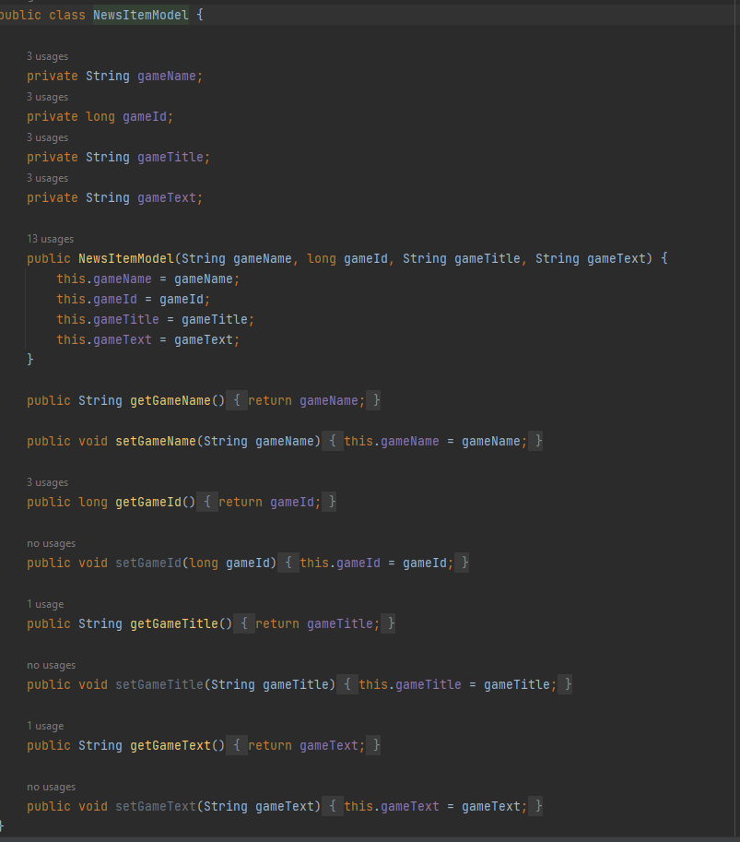

Вью модель для списка новостей

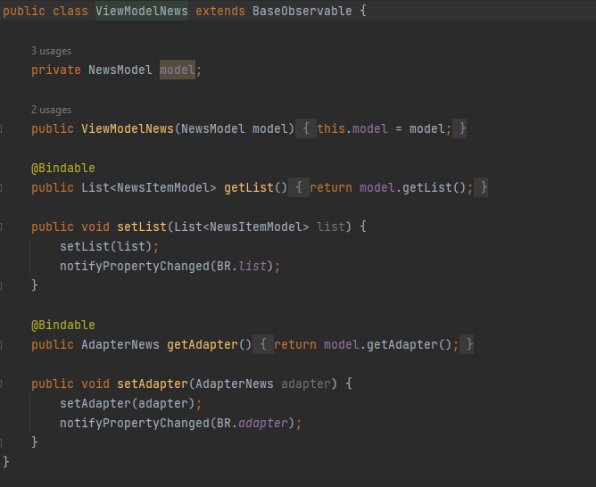

Вью модель для одного объекта новостей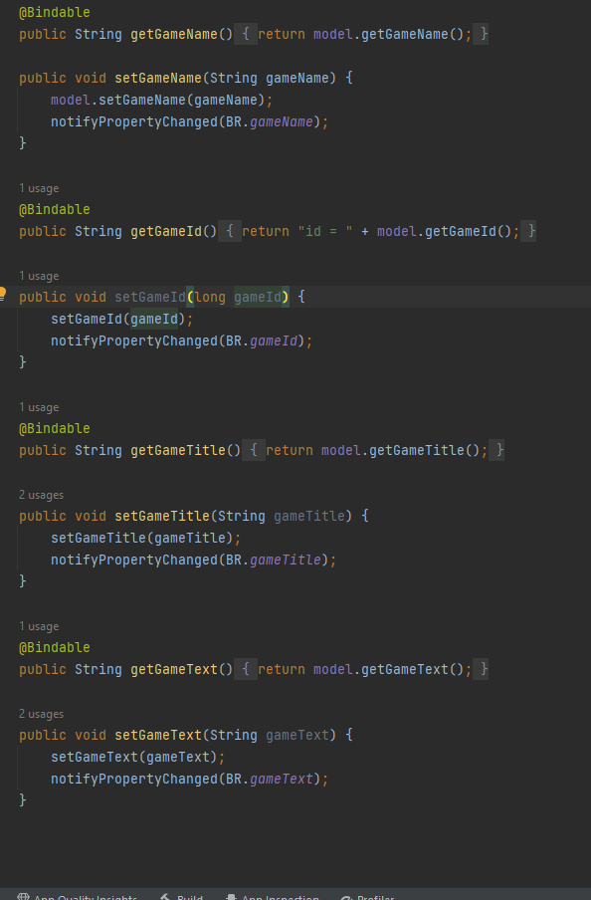

Демонстрация работы

